**Specifikacija korisničkih zahtjeva**

**Tema: BestHealthStrategies**

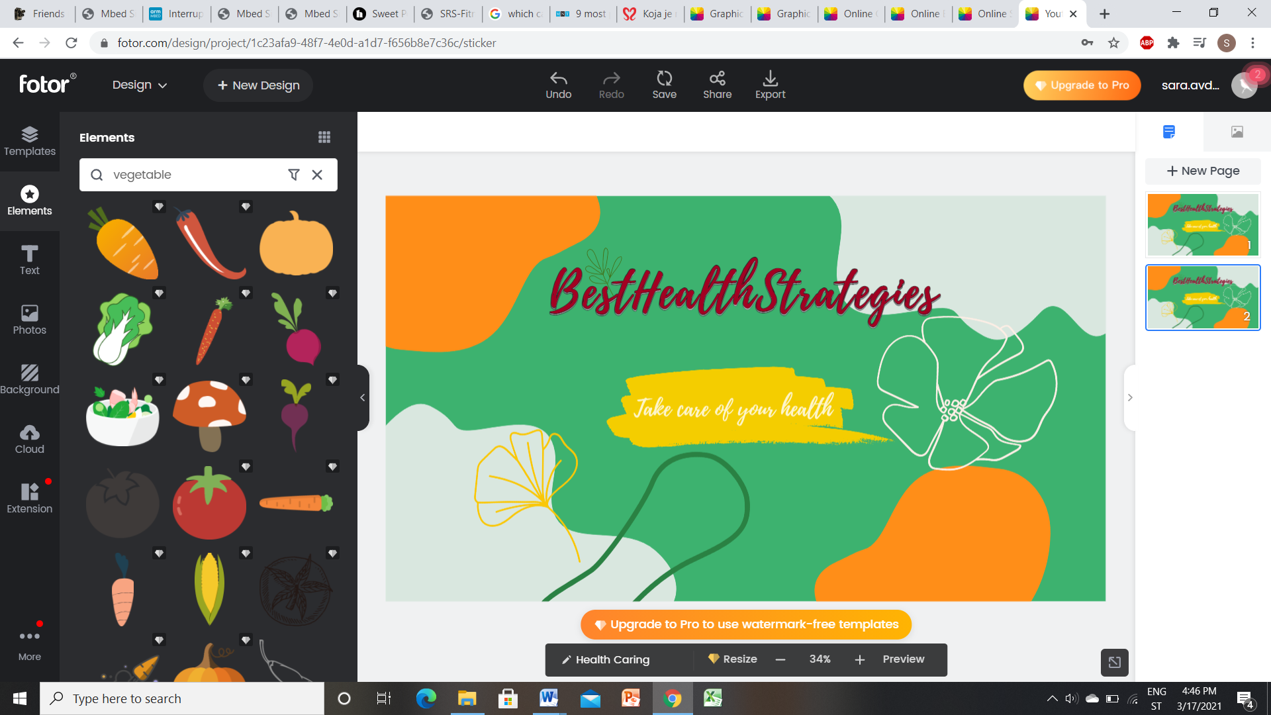

**Članovi tima (Grupa – BestHealthStrategies):**

* Harun Hadžić
* Sara Avdagić
* Bakir Karović

# Svrha dokumenta

Glavna svrha ovog dokumenta jeste da detaljno opiše glavne funkcionalnosti proizvoda „BestHealthStrategies“ čiji je sistem odgovoran za vrhunsko poslovanje i pružanje profesionalnih usluga korisnicima ovog sistema.

Dokument sadrži i opis performansi sistema, odziv sistema, ograničenja koja su postavljena na razvoj sistema od strane korisnika, ograničenja koja imaju znatan uticaj na dizajn i implementaciju sistema.

Dokument također sadrži i sistemske atribute, nefunkcionalne zahtjeve i atribute kvaliteta koje naš sistem posjeduje. Ovaj dokument je namijenjen široj publici, od velike je pomoći razvojnom timu sistema da bi mu približio zahtjeve sa korisničke strane. Sa druge strane namijenjen je krajnjem korisniku sistema pružajuči mu detaljan uvid i pomoć pri korištenju sistema.

# Opis projekta

Svjedoci smo sve bržeg života koji čovjek 21. vijeka živi. Manjak osviještenosti, znanja, ali i vremena dovodi do toga da se jako malo pažnje posvećuje vlastitom zdravlju i prilagođavanju životnog stila potrebama zdravlja. BestHealthStrategies predstavlja softver, odnosno web aplikaciju koja na jednostavan i intuitivan način omogućava planiranje i prilagođavanje ishrane potrebama svakog pojedinca. Cilj sistema je osigurati individualan plan ishrane za klijente po njihovim ličnim potrebama i željama, te im pomoći u kreiranju zdravog životnog stila. Kompletan sistem kontroliše vlasnik sistema odnosno administrator. Zaposlenici (nutricionisti) su zaduženi da kreiraju posebne planove ishrane koji idu uz specifične potrebe svakog klijenta.

## Interfejs za admina

Ovaj interfejs omogućava samo dodavanje i brisanje uposlenika te nema drugih mogućnosti koji imaju interfejsi za uposlenika i korisnika.

## Interfejs za uposlenika (nutricionistu)

Interfejs za nutricionistu omogućava dodavanje novih planova ishrane što podrazumijeva pored samog opisa plana ishrane i njihovo razvrstavanje u posebne kategorije na osnovu različitih medicinskih stanja ili preferencija svakog pojedinca.

## Interfejs za klijenta

Prilikom registracije klijentu su omogućena tri koraka – unos osnovnih informacija, unos specifičnih informacija te plaćanje usluge korištenja sistema kartično ili putem PayPal sistema. Ovaj interfejs se sastoji od 5 stavki. Prva je stranica na kojoj se klijentu pruža mogućnost da odredi kojoj kategoriji pripada na osnovu BMI (Body Mass Index). Druga stranica je odabir kategorije na osnovu tipa ishrane koji klijent bira (karnist, vegeterijanac, vegan). Treća stranica predstavlja odabir kategorije na osnovu različitih medicinskih stanja (dijabetes, celijakija, itd.), dok se na četvrtoj stranici nalaze neke moguće alergije ili intolerancije koje klijent eventualno posjeduje (laktoza, gluten, itd.). Peta stranica omogućava klijentu da definiše svoj cilj (mršanje, debljanje, postizanje idealne težine, prilagođavanje ishrane nekom stanju itd.). Svakog 1. u mjesecu, otvori se mogućnost da klijent edituje svoj napredak, te na osnovu istog bude prebačen u višu ili nižu BMI kategoriju.

# Funkcionalni zahtjevi:

* Registracija novog klijenta
* Prilikom kreiranja profila zahtijevati će se jednokratno plaćanje (kartično ili putem PayPal sistema) za pristup sitemu
* Prijava na sistem ukoliko klijent posjeduje korisnički račun
* Administratorski uvid u sve zaposlene (nutricioniste) te mogućnost dodavanja i brisanja istih
* Uvid, dodavanje, brisanje i ažuriranje posebnih planova ishrane
* Prikaz preporučenih planova ishrane na osnovu kategorija kojima korisnik pripada
* Sortiranje i filtriranje svih planova ishrane
* Svakog mjeseca klijent će imati mogućnost da edituje vlastiti napredak
* Svrstavanje klijenta u jednu od kategorija u zavisnosti od Body Mass Indexa
* Svrstavanje klijenta u jednu od kategorija na osnovu tipa ishrane
* Svrstavanja klijenta u jednu od kategorija na osnovu medicinskih stanja
* Svrstavanje klijenta u jednu od kategorija na osnovu njegovih alergija ili intolerancija
* Ukoliko korisnik nije otvorio aplikaciju više od 24h, dobija notifikaciju kao podsjetnik da se nastavi pridržavati plana ishrane
* Prikaz motivacionih poruka na stranici klijenta

## Algoritam za preporuku planova ishrane

Za svakog klijenta kreira se specifičan mjesečni plan ishrane. Taj plan ishrane kreira se na osnovu kategorija kojima klijent pripada te ciljeva koje ima. Prvi korak u kreiranju plana ishrane je analiza tipa ishrane (Tabela 1 – tipovi ishrana) koji klijent preferira. Ukoliko postoje određena medicinska stanja kod klijenta, napravi se analiza namirnica koje se preporučuju ili trebaju izbjegavati za to stanje. Sljedeći korak je analiza alergija i intolerancija (navedenih ispod) koje klijent posjeduje te uvažavanje istih. Nakon toga posmatra se klijentov cilj, te u skladu sa ciljem i uzimajući u obzir njegov BMI (Slika 1), algoritam klijentu preporučuje plan ishrane koji će ga, uz pridržavanje istog, dovesti do napretka i u konačnici postizanja željenog cilja.

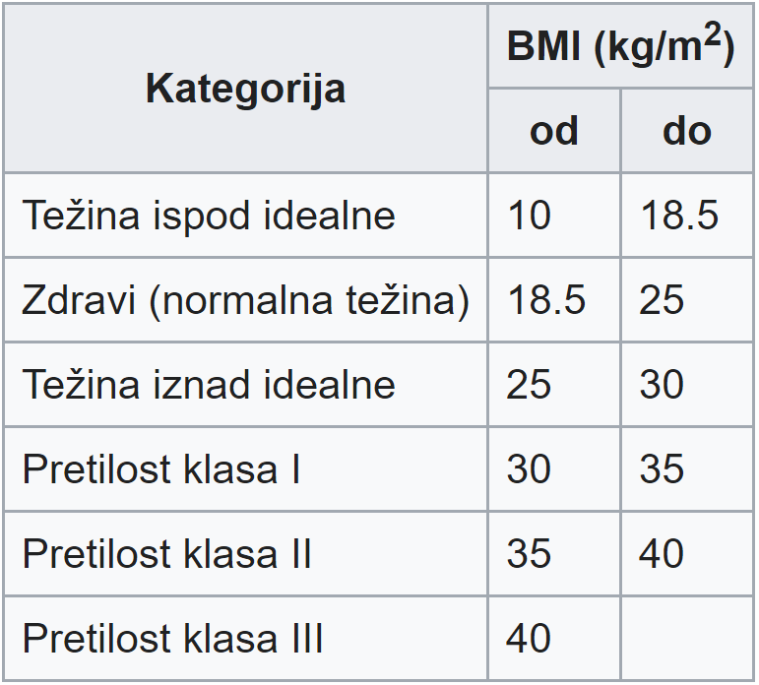

Slika 1 – kategorije korisnika na osnovu fizičkih osobina

|  |  |
| --- | --- |
| Tip ishrane | Opis (po porciji) |
| Balansirana | proteini/masnoće/ugljikohidrati u omjeru 15/35/50 % |
| Bogato vlaknima | >5g vlakana po porciji |
| Bogato proteinima | >50% totalnih kalorija od proteina |
| Manje ugljikohidrata | <20% ukupnih kalorija od ugljikohidrata |
| Manje masnoća | <15% ukupnih kalorija od masnoća |
| Vegeterijanska | Ishrana bez mesa ali sa ostalim proizvodima životinjkog porijekla |
| Vegan | Ishrana bez proizvoda životinjkog porijekla |

Tabela 1 – tipovi ishrana

**Tipovi intolerancija:** na laktozu (mlijeko i mliječni prozivodi), jaja, gluten, riba, šećer, soja, orašasti plodovi (kikiriki), jagode

**Ciljevi kojima klijent teži**: mršavljenje, povećanje mišićne mase, podrška određenom medicinskom stanju, održavanje zdravog životnog stila

**Tipovi medicinskih stanja:** diabetes, celijakija (osjetljivost na gluten)

## Sortiranje i filtriranje svih planova ishrane

Sortiranje svih planova ishrane će biti omogućeno po nazivu prehrane.

Filtriranje planova ishrane podrazumijeva prikaz samo onih planova koji zadovoljavaju tip ishrane intolerancije te koji doprinose ciljevima koje je korisnik odabrao kao parametre filtera.

## Praćenje napretka

Klijentu će biti omogućeno prijavljivanje napretka svakog mjeseca, tako što će popuniti formu na osnovu koje će se kreirati novi plan ishrane koji će odgovarati novim potrebama.

# Akteri:

## Administrator sistema

Ima uvid i kontrolu nad svim nutricionistima u sistemu, te može da briše (daje otkaz) i dodaje nove (zapošljava) nutricioniste. Na sistem se prijavljuje specijalnim pristupnim podacima koji se nalaze u bazi.

## Nutricionisti

Imaju za zadatak da kreiraju posebne dnevne planove ishrane prilagođene trenutnim potrebama klijenta. Prijavljuju na sistem sa svojim pristupnim podacima koje je kreirao admin za njih. Svaki plan ishrane ima neki cilj (mršavljenje, povećanje mišićne mase, podrška određenom medicinskom stanju, zdrav život). Omogućen mu je pregled svih planova kao i brisanje i ažuriranje postojećih planova.

## Klijent

Novom klijentu je omogućena registracija, uz popunjavanje visine, težine i drugih osobina. Prilikom kreiranja profila zahtijevati će se jednokratno plaćanje (kartično ili putem PayPal sistema) za pristup sitemu. Sa pristupnim podacima klijent se može ulogovati na sistem. Nakon prijave na sistem klijent ima uvid u preporučene planove ishrane koji mu se preporučuju na osnovu algoritma za preporuku ishrane. Svaki klijent ima mogućnost pregleda i pristupa svim planovima ishrane kao i filtiriranje i sortiranje istih po tipovima kategorije u koju spada i svojim trenutnim željama.

Svakog 1. u mjesecu klijent dobija mogućnost da edituje svoj napredak na način da unese svoje trenutne specifikacije koje će ga prebaciti u višu ili nižu kategoriju ili eventualno ostaviti u istoj kategoriji u slučaju da nije bilo napretka.

## Osobine aktera sistema:

### Adimistrator:

* Naziv
* Lozinka

### Zaposlenik (nutricionista):

* Ime i prezime
* E-mail
* Lozinka
* Datum rođenja
* Kratki opis sebe

### Klijent:

* Ime i prezime
* E-mail
* Lozinka
* Težina
* Visina
* Spol
* Podaci o alergijama i intolerancijama
* Željenom tipu ishrane
* Cilj klijenta

# Nefunkcionalni zahtjevi

* Aplikacija mora biti razvijena u .NET Core framework-u

## Upotrebljivost

Dizajn grafičkog interfejsa, kao i samog sistema, trebao bi da bude što više prilagođen korisniku kako bi se mogao što jednostavnije i intuitivnije koristiti, a da pri tome sve funkcionalnosti sistema vezane za tog korisnika budu dostupne. Također što jednostavniji unos podataka u sistem omogućio bi zaposlenicima efikasniji rad. Prema navedenom, imamo sljedeće nefunkcionalne zahtjeve vezane za upotrebljivost sistema:

* Dizajn grafičkog interfejsa za korisnike sistema treba da bude što intuitivniji i jednostavniji za upotrebu. Pošto je u pitanju nefunkcionalni zahtjev kojem nije moguće definisati jasnu validaciju jednostavnosti, jer zavisi od subjektivnog dojma korisnika, sistem de se smatrati jednostavnim ako 70% korisnika sistema bude izjasnilo da je sistem za njih jednostavan.
* Dizajn grafičkog interfejsa za korisnike sistema treba da nudi sve funkcionalnosti koje su vezane za korisnike. Pod ovim podrazumjevamo da su korisničkoj grupi (grupa trenera, klijenta ili administratora) dodjeljene samo one funkcionalnosti koje su potrebne istim, da ne postoje funkcionalnosti koje fale, te da ne postoje funkcionalnosti u grupi korisnika koje ne trebaju po specifikaciji pripadati toj grupi.
* Dizajn grafičkog interfejsa treba omogućiti efikasan unos podataka korisnicima. U ovom smislu, dizajn će se smatrati efikasnim za unos ako je korisnik sistema koji je prethodno unio određeni broj testnih primjera podataka kako bi se upoznao sa načinom unosa, bio u mogudnosti da za zadano vrijeme unese određenu količinu podataka. Količina podataka koja se unosi prilikom mjerenja efikasnosti će zavisiti od tipa podataka koji se unosi te daktilografskih sposobnosti samog subjekta koji unosi, te je time nemoguće postaviti tačnu vrijednost metrike.

## Performanse

Zbog samog tipa poslovanja, a i trenutne veličine poslovne organizacije, ne očekuje se veliko opterećenje sistema. Ne očekuje se da će ovaj sistem imati preko 50 istovremenih zahtjeva u jednom danu. Međutim, da dobre performanse ne bi bile upitne, naš sistem će podržati i mnogo veća opterećenja. Iz ovoga imamo sljedeće:

* Sistem će omogućiti rad najmanje 10 korisnika sistema (radnika, klijenata ili administracije) istovremeno .
* Sistem će omogućiti odgovor na najmanje 5 zahtjeva po sekundi.

## Atributi kvalitete sistema

Web aplikacija će biti dostupna 24 sata na dan 7 dana u sedmici. Kao što smo prethodno naveli, ne očekuje se veliko opterećenje sistema, pa se pouzdanost sistema ogleda u pouzdanosti servera i baze podataka. Također, sigurnosne kopije i srednje vrijeme između kvarova su od velikog značaja na pouzdanost sistema, pa ćemo ovdje pratiti direktive ISO 27002:2005 standarda. Prema navedenom, imamo sljedeće nefunkcionalne zahtjeve vezane za atribute kvalitete sistema:

### Pouzdanost i dostupnost

* Srednje vrijeme između kvaraova ne treba biti kraće od 3 mjeseca.
* Sistem će omogućiti automatsko spašavanje sigurnosnih kopija svaki dan nakon završetka radnog vremena, kao i omogućiti spašavanje sigurnosnih kopija po potrebi korisnika.
* Sistem će imati dostupnost 99.9% vremena
* Testiranje i daljnji razvoj sistema neće imati uticaj na rad sistema

### Sigurnost

* Testiranje i daljnji razvoj sistema neće imati uticaj na sigurnost sistema
* Sistem će omogućiti dodavanje i brisanje korsinika sistema od strane nadležne osobe
* Sistem će omogućiti određivanje privilegija korisnika za rad u sistemu od strane nadležne osobe
* Sisitem će zahtjevati od korisnika prijavu na sistem unošenjem korisničkog imena i šifre prije nego pristupi funkcionalnostima sistema
* Sistem će dozvoliti korisniku pristup samo onim funkcionalnostima sistema za koje ima privilegije
* Sistem neće pohranjivati šifru korisnika, već njenu hash vrijednost
* Sistem će držati zapise (logove) o svim izvršenim transakcijama
* Sistem će dozvoliti pristup web aplikaciji samo koristeći HTTPS protokol
* Sistem će automatski prekinuti sve neaktivne sesije nakon određenog vremenskog perioda

### Održavanje sistema

* Bit će omogućena nadogradnja softvera bez prekida rada sistema

### Portabilnost

* Sistem će biti moguće koristiti na svakom operativnom sistemu uz predpostavku da je instaliran neki od internet pretraživača kao što su Google Chrome, Misrosoft Edge itd.
* Dodatno, aplikacija će biti responzivna i prikazivati se odgovarajuće u zavisnosti od tipa i veličine uređaja na kojem se gleda.